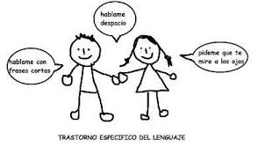

**“¡Qué hambre! y vocalizaciones”**

**Asignatura: Atención Fonoaudiológica Curso: NT1 Pre-Kinder**

**Fecha: 30 de junio al 10 de Julio Profesional No Docente: Fonoaudióloga**

**I.- Objetivo de Aprendizaje:**

* **Incremento conciencia semántica.**
* **Incremento habilidades psicolingüísticas.**
* **Fortalecimiento muscular.**

**II.- Contenido: Atención-concentración, fluidez léxica, vocabulario, dífonos vocálicos.**

**III.- Objetivo de la clase: los estudiantes fortalecen su musculatura orofacial, nombrando todos los elementos de las guía y con los ejercicios de dífonos vocálicos. Los estudiantes incrementan su vocabulario.**

**IV.- Indicaciones generales: Guía 1: ¡Qué hambre! Observa, nombra y colorea todo lo que puedas comer. Guía 2: Repite cada sonido vocálico, imitando la forma de tu boca.**

**V.- Actividad a desarrollar: Guía 1:** **¡Qué hambre! Observa, nombra y colorea todo lo que puedas comer.**



**Guía 2: Repite cada sonido vocálico, imitando la forma de tu boca.**

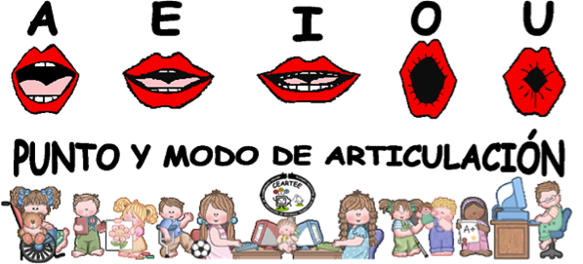****









********

**VI.-** **Retroalimentación: para enviar las actividades realizadas está el correo electrónico** [**valeska.pinto@colegio-reneschneider.cl**](mailto:valeska.pinto@colegio-reneschneider.cl)**., o enviarla en la carpeta junto con las otras tareas al establecimiento el día en que corresponda ir a buscar el material semanal. Para dudas, consultas se pueden comunicar al wpp +56967282695**

**VII.- Fecha de envío: 15 de julio.**

**VIII.- Cómo y/o donde enviar: correo electrónico de la fonoaudióloga** [**valeska.pinto@colegio-reneschneider.cl**](mailto:valeska.pinto@colegio-reneschneider.cl)**, como también en el establecimiento.**